第9讲 圆锥曲线的综合问题

1．直线与圆锥曲线的位置关系
(1)从几何角度看，可分为三类：无公共点，仅有一个公共点及有两个相异的公共点．
(2)从代数角度看，可通过将表示直线的方程代入二次曲线的方程消元后所得方程解的情况来判断．设直线l的方程为Ax＋By＋C＝0，圆锥曲线方程为f(x，y)＝0.
由消元(如消去y)，得ax²＋bx＋c＝0.
①若a＝0，当圆锥曲线是双曲线时，直线l与双曲线的渐近线平行；当圆锥曲线是抛物线时，直线l与抛物线的对称轴平行(或重合)；
②若a≠0，Δ＝b²－4ac.
a．当Δ＞0时，直线和圆锥曲线相交于不同两点；
b．当Δ＝0时，直线和圆锥曲线相切于一点；
c．当Δ＜0时，直线和圆锥曲线没有公共点．
2．直线与圆锥曲线相交时的弦长问题
(1)斜率为k的直线与圆锥曲线交于两点P₁(x₁，y₁)，P₂(x₂，y₂)，则所得弦长：
|P₁P₂|＝
＝·|x₁－x₂|
＝
＝|y₁－y₂|．
(2)斜率不存在时，可求出交点坐标，直接运算(利用两点间距离公式)．
3．圆锥曲线的中点弦问题
遇到弦中点问题常用“根与系数的关系”或“点差法”求解．
在椭圆＋＝1中，以P(x₀，y₀)为中点的弦所在直线的斜率k＝－；在双曲线－＝1中，以P(x₀，y₀)为中点的弦所在直线的斜率k＝；在抛物线y²＝2px(p＞0)中，以P(x₀，y₀)为中点的弦所在直线的斜率k＝．在使用根与系数关系时，要注意前提条件是Δ≥0.
 导师提醒
过一点的直线与圆锥曲线的位置关系的特点
(1)过椭圆外一点总有两条直线与椭圆相切；
过椭圆上一点有且只有一条直线与椭圆相切；
过椭圆内一点的直线与椭圆相交．
(2)过抛物线外一点总有三条直线和抛物线有且只有一个公共点：两条切线和一条与对称轴平行或重合的直线；过抛物线上一点总有两条直线与抛物线有且只有一个公共点：一条切线和一条与对称轴平行或重合的直线；
过抛物线内一点只有一条直线与抛物线有且只有一个公共点：一条与对称轴平行或重合的直线．
(3)过双曲线外不在渐近线上的一点总有四条直线与双曲线有且只有一个交点：两条切线和两条与渐近线平行的直线；
过双曲线上一点总有三条直线与双曲线有且只有一个交点：一条切线和两条与渐近线平行的直线；
过双曲线内一点总有两条直线与双曲线有且只有一个交点：两条与渐近线平行的直线．

 判断正误(正确的打“√”，错误的打“×”)
(1)直线l与抛物线y²＝2px只有一个公共点，则l与抛物线相切．( )
(2)直线y＝kx(k≠0)与双曲线x²－y²＝1一定相交．( )
(3)与双曲线的渐近线平行的直线与双曲线有且只有一个交点．( )
(4)直线与椭圆只有一个交点⇔直线与椭圆相切．( )
(5)过点(2，4)的直线与椭圆＋y²＝1只有一条切线．( )
答案：(1)× (2)× (3)√ (4)√ (5)×
 (教材习题改编)过点(0，1)作直线，使它与抛物线y²＝4x仅有一个公共点，这样的直线有( )
A．1条 B．2条
C．3条 D．4条
解析：选C.过(0，1)与抛物线y²＝4x相切的直线有2条，过(0，1)与对称轴平行的直线有一条，这三条直线与抛物线都只有一个公共点．
 双曲线C：－＝1(a＞0，b＞0)的右焦点为F，直线l过焦点F，且斜率为k，则直线l与双曲线C的左，右两支都相交的充要条件是( )
A．k＞－
B．k＜
C．k＞或k＜－
D．－＜k＜
解析：选D.由双曲线渐近线的几何意义知
－＜k＜.
 过抛物线y²＝2x的焦点作一条直线与抛物线交于A，B两点，它们的横坐标之和等于2，则这样的直线( )
A．有且只有一条
B．有且只有两条
C．有且只有三条
D．有且只有四条
解析：选B.若直线AB的斜率不存在时，则横坐标之和为1，不符合题意．若直线AB的斜率存在，设直线AB的斜率为k，则直线AB为y＝k(x－)，代入抛物线y²＝2x得，k²x²－(k²＋2)x＋k²＝0，因为A、B两点的横坐标之和为2.所以k＝±.所以这样的直线有两条．
 已知直线x－y－1＝0与抛物线y＝ax²相切，则a等于____________．
解析：由消去y得ax²－x＋1＝0，
所以解得a＝.
答案：
第1课时 圆锥曲线中的范围、最值问题
最值问题(多维探究)
角度一 数形结合利用几何性质求最值
 已知椭圆C：＋＝1的右焦点为F，P为椭圆C上一动点，定点A(2，4)，则|PA|－|PF|的最小值为________．
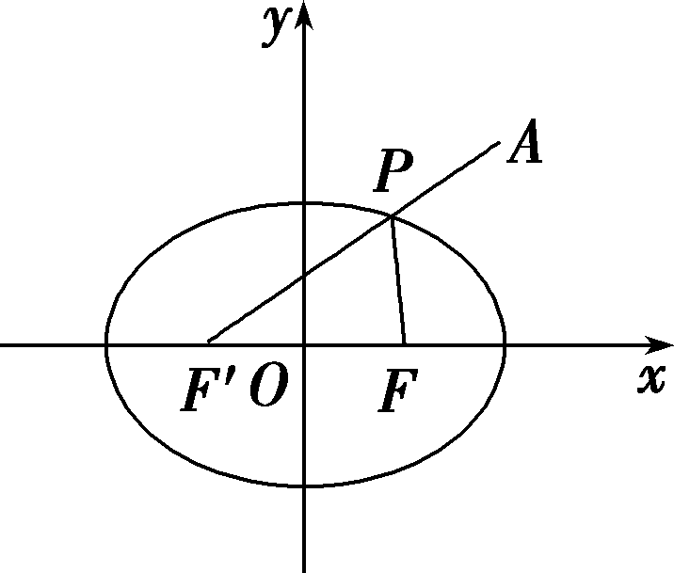
【解析】 如图，设椭圆的左焦点为F′，则|PF|＋|PF′|＝4，
所以|PF|＝4－|PF′|，所以|PA|－|PF|＝|PA|＋|PF′|－4.当且仅当P，A，F′三点共线时，|PA|＋|PF′|取最小值|AF′|＝＝5，所以|PA|－|PF|的最小值为1.
【答案】 1
角度二 建立目标函数求最值
 如图，已知抛物线x²＝y，点A，B，抛物线上的点P(x，y).过点B作直线AP的垂线，垂足为Q.
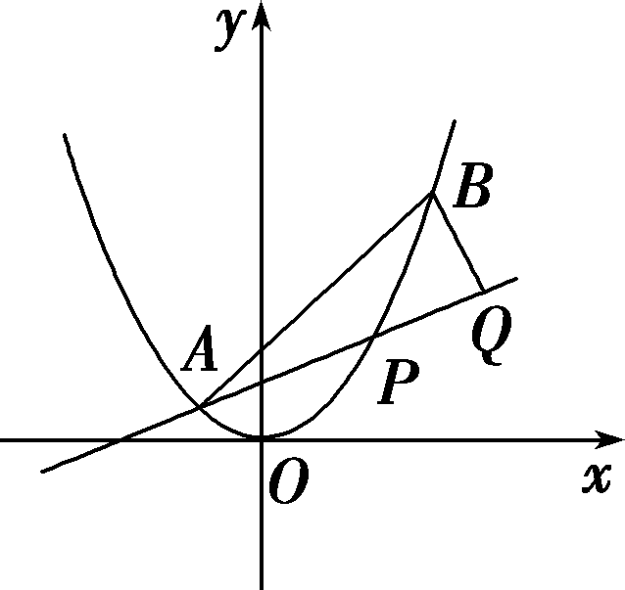
(1)求直线AP斜率的取值范围；
(2)求|PA|·|PQ|的最大值．
【解】 (1)设直线AP的斜率为k，
k＝＝x－，
因为－<x<，所以直线AP斜率的取值范围是(－1，1)．
(2)联立直线AP与BQ的方程
解得点Q的横坐标是x_{Q}＝.
因为|PA|＝ ＝ (k＋1)，
|PQ|＝ (x_{Q}－x)＝－，
所以|PA|·|PQ|＝－(k－1)(k＋1)³.
令f(k)＝－(k－1)(k＋1)³，
因为f′(k)＝－(4k－2)(k＋1)²，
所以f(k)在区间上单调递增，上单调递减，
因此当k＝时，|PA|·|PQ|取得最大值.
角度三 构造基本不等式求最值
 已知椭圆M：＋＝1(a>0)的一个焦点为F(－1，0)，左、右顶点分别为A，B.经过点F的直线l与椭圆M交于C，D两点．
(1)当直线l的倾斜角为45°时，求线段CD的长；
(2)记△ABD与△ABC的面积分别为S₁和S₂，求|S₁－S₂|的最大值．
【解】 (1)由题意，c＝1，b²＝3，
所以a²＝4，
所以椭圆M的方程为＋＝1，
易求直线方程为y＝x＋1，联立方程，得
消去y，得7x²＋8x－8＝0，Δ＝288＞0，
设C(x₁，y₁)，D(x₂，y₂)，x₁＋x₂＝－，x₁x₂＝－，
所以|CD|＝|x₁－x₂|＝＝.
(2)当直线l的斜率不存在时，直线方程为x＝－1，
此时△ABD与△ABC面积相等，|S₁－S₂|＝0；
当直线l的斜率存在时，设直线方程为y＝k(x＋1)(k≠0)，
联立方程，得
消去y，得(3＋4k²)x²＋8k²x＋4k²－12＝0，
Δ>0，且x₁＋x₂＝－，x₁x₂＝，
此时|S₁－S₂|＝2||y₂|－|y₁||＝2|y₂＋y₁|＝2|k(x₂＋1)＋k(x₁＋1)|＝2|k(x₁＋x₂)＋2k|＝，因为k≠0，上式＝≤＝＝，
所以|S₁－S₂|的最大值为.

圆锥曲线最值问题的求解方法
圆锥曲线中的最值问题类型较多，解法灵活多变，但总体上主要有两种方法：一是几何法，即通过利用曲线的定义、几何性质以及平面几何中的定理、性质等进行求解；二是代数法，即把要求最值的几何量或代数表达式表示为某个(些)参数的函数(解析式)，然后利用函数方法、不等式方法等进行求解．

(2019·陕西质量检测一)已知椭圆＋＝1(a＞b＞0)的左、右焦点分别为F₁和F₂，由M(－a，b)，N(a，b)，F₂和F₁这4个点构成了一个高为，面积为3的等腰梯形．
(1)求椭圆的方程；
(2)过点F₁的直线和椭圆交于A，B两点，求△F₂AB面积的最大值．
解：(1)由已知条件，得b＝，且×＝3，所以a＋c＝3.
又a²－c²＝3，所以a＝2，c＝1，
所以椭圆的方程为＋＝1.
(2)显然，直线的斜率不能为0，
设直线的方程为x＝my－1，A(x₁，y₁)，B(x₂，y₂)．
联立方程，得消去x得，(3m²＋4)y²－6my－9＝0.
因为直线过椭圆内的点，所以无论m为何值，直线和椭圆总相交．
所以y₁＋y₂＝，y₁y₂＝－.
所以S△F₂AB＝|F₁F₂||y₁－y₂|＝|y₁－y₂|＝＝12＝
4＝4，
令t＝m²＋1≥1，设f(t)＝t＋，当t∈时，函数f(t)单调递增，
所以当t＝m²＋1＝1，即m＝0时，f(t)取得最小值，f(t)_{min}＝，此时S△F₂AB取得最大值3.
范围问题(多维探究)
角度一 求代数式的取值范围
 (2019·合肥模拟)已知椭圆C：＋＝1(a＞b＞0)的离心率为，且以原点为圆心，椭圆的焦距为直径的圆与直线xsin θ＋ycos θ－1＝0相切(θ为常数)．
(1)求椭圆C的标准方程；
(2)若椭圆C的左、右焦点分别为F₁，F₂，过F₂作直线l与椭圆交于M，N两点，求F1M·F1N的取值范围．
【解】 (1)由题意，得⇒
故椭圆C的标准方程为＋y²＝1.
(2)由(1)得F₁(－1，0)，F₂(1，0)．
①若直线l的斜率不存在，则直线l⊥x轴，直线l的方程为x＝1，不妨记M，N，
所以F1M＝，F1N＝，故F1M·F1N＝.
②若直线l的斜率存在，设直线l的方程为y＝k(x－1)，
由消去y得，(1＋2k²)x²－4k²x＋2k²－2＝0，
设M(x₁，y₁)，N(x₂，y₂)，则x₁＋x₂＝，x₁x₂＝.
F1M＝(x₁＋1，y₁)，F1N＝(x₂＋1，y₂)，
则F1M·F1N＝(x₁＋1)(x₂＋1)＋y₁y₂＝(x₁＋1)(x₂＋1)＋k(x₁－1)·k(x₂－1)＝(1＋k²)x₁x₂＋(1－k²)(x₁＋x₂)＋1＋k²，
代入可得F1M·F1N＝＋＋1＋k²＝＝－，
由k²≥0可得F1M·F1N∈.
综上，F1M·F1N∈.
角度二 求参数的取值范围
 (2019·长春质量检测(一))已知椭圆C的两个焦点为F₁(－1，0)，F₂(1，0)，且经过点E.
(1)求椭圆C的方程；
(2)过点F₁的直线l与椭圆C交于A，B两点(点A位于x轴上方)，若AF1＝λF1B，且2≤λ＜3，求直线l的斜率k的取值范围．
【解】 (1)由解得
所以椭圆C的方程为＋＝1.
(2)由题意得直线l的方程为y＝k(x＋1)(k＞0)，
联立方程，得整理得y²－y－9＝0，Δ＝＋144＞0，
设A(x₁，y₁)，B(x₂，y₂)，则y₁＋y₂＝，y₁y₂＝，
又AF1＝λF1B，所以y₁＝－λy₂，所以y₁y₂＝(y₁＋y₂)²，
则＝，λ＋－2＝，
因为2≤λ＜3，所以≤λ＋－2＜，
即≤＜，且k＞0，解得0＜k≤.
故直线l的斜率k的取值范围是.

解决圆锥曲线中的取值范围问题应考虑的五个方面
(1)利用圆锥曲线的几何性质或判别式构造不等关系，从而确定参数的取值范围．
(2)利用已知参数的范围，求新参数的范围，解这类问题的核心是建立两个参数之间的等量关系．
(3)利用隐含的不等关系建立不等式，从而求出参数的取值范围．
(4)利用已知的不等关系构造不等式，从而求出参数的取值范围．
(5)利用求函数的值域的方法将待求量表示为其他变量的函数，求其值域，从而确定参数的取值范围．
(2019·惠州第二次调研)已知C为圆(x＋1)²＋y²＝8的圆心，P是圆上的动点，点Q在圆的半径CP上，且有点A(1，0)和AP上的点M，满足MQ·AP＝0，AP＝2AM.
(1)当点P在圆上运动时，求点Q的轨迹方程；
(2)若斜率为k的直线l与圆x²＋y²＝1相切，与(1)中所求点Q的轨迹交于不同的两点F，H，O是坐标原点，且≤OF·OH≤时，求k的取值范围．
解：(1)由题意知MQ是线段AP的垂直平分线，
所以|CP|＝|QC|＋|QP|＝|QC|＋|QA|＝2＞|CA|＝2，
所以点Q的轨迹是以点C，A为焦点，焦距为2，长轴长为2的椭圆，
所以a＝，c＝1，b＝＝1，
故点Q的轨迹方程是＋y²＝1.
(2)设直线l：y＝kx＋t，F(x₁，y₁)，H(x₂，y₂)，
直线l与圆x²＋y²＝1相切⇒＝1⇒t²＝k²＋1.
联立得(1＋2k²)x²＋4ktx＋2t²－2＝0，
Δ＝16k²t²－4(1＋2k²)(2t²－2)＝8(2k²－t²＋1)＝8k²＞0⇒k≠0，
x₁＋x₂＝，x₁x₂＝，
所以OF·OH
＝x₁x₂＋y₁y₂
＝(1＋k²)x₁x₂＋kt(x₁＋x₂)＋t²
＝＋kt＋t²
＝－＋k²＋1
＝，
所以≤≤⇒≤k²≤⇒≤|k|≤，
所以－≤k≤－或≤k≤.
故k的取值范围是∪.
 构造不等式求参数的范围
一、利用题目中隐藏的已知参数的范围构建不等式
利用题目中隐藏的已知参数的范围求新参数的范围问题的核心是建立两个参数之间的等量关系，将新参数的范围问题转化为已知参数的范围问题．
已知A是椭圆E：＋＝1(t>3)的左顶点，斜率为k(k>0)的直线交E于A，M两点，点N在E上，MA⊥NA.
(1)当t＝4，|AM|＝|AN|时，求△AMN的面积；
(2)当2|AM|＝|AN|时，求k的取值范围．
【解】 (1)由|AM|＝|AN|，可得M，N关于x轴对称，由MA⊥NA，可得直线AM的斜率k为1.
因为t＝4，所以A(－2，0)，
所以直线AM的方程为y＝x＋2，代入椭圆方程E：＋＝1，可得7x²＋16x＋4＝0，
解得x＝－2或x＝－，
所以M，N，
则△AMN的面积为××＝.
(2)由题意知t>3，k>0，A(－，0)，将直线AM的方程y＝k(x＋)代入＋＝1得(3＋tk²)x²＋2tk²x＋t²k²－3t＝0.
设M(x₁，y₁)，则x₁·(－)＝，
即x₁＝，
故|AM|＝|x₁＋|＝.
由题设知，直线AN的方程为y＝－(x＋)，故同理可得|AN|＝.
由2|AM|＝|AN|得＝，
即(k³－2)t＝3k(2k－1)．
当k＝时上式不成立，因此t＝.
由t>3，得>3，
所以＝<0，
即<0.
由此得或
解得<k<2.因此k的取值范围是(，2)．

本题通过已知条件2|AM|＝|AN|得到新参数k与已知参数t之间的关系，然后利用题目中的已知条件t＞3建立关于k的不等式．
二、利用已知条件中的几何关系构造目标不等式
利用已知条件中的几何关系构造目标不等式的核心是用转化与化归的数学思想，将几何关系转化为代数不等式，从而构造出目标不等式．
设椭圆＋＝1(a>)的右焦点为F，右顶点为A.已知|OA|－|OF|＝1，其中O为坐标原点，e为椭圆的离心率．
(1)求椭圆的方程及离心率e的值；
(2)设过点A的直线l与椭圆交于点B(B不在x轴上)，垂直于l的直线与l交于点M，与y轴交于点H.若BF⊥HF，且∠MOA≤∠MAO，求直线l的斜率的取值范围．
【解】 (1)由题意可知|OF|＝c＝，又|OA|－|OF|＝1，所以a－＝1，解得a＝2，所以椭圆的方程为＋＝1，离心率e＝＝.
(2)设M(x_{M}，y_{M})，易知A(2，0)，在△MAO中，∠MOA≤∠MAO⇔MA≤MO，即(x_{M}－2)²＋y≤x＋y，化简得x_{M}≥1.
设直线l的斜率为k(k≠0)，则直线l的方程为y＝k(x－2)．设B(x_{B}，y_{B})，由消去y，整理得(4k²＋3)x²－16k²x＋16k²－12＝0，
解得x＝2或x＝.
由题意得x_{B}＝，从而y_{B}＝.
由(1)知F(1，0)，设H(0，y_{H})，
则FH＝(－1，y_{H})，BF＝.
由BF⊥HF，得BF·FH＝0，即＋＝0，解得y_{H}＝，
所以直线MH的方程为y＝－x＋.
由消去y，得x_{M}＝.
由x_{M}≥1，得≥1，
解得k≤－或k≥，
所以直线l的斜率的取值范围为∪.

本题的难点是将几何信息∠MOA≤∠MAO准确地转化成代数不等式x_{M}≥1，并将其用直线l的斜率表示出来，得到目标不等式．
三、利用点在曲线内(外)的充要条件构造目标不等式
利用点在曲线内(外)的充要条件构造目标不等式的核心是抓住目标参数和某点的关系，根据点与圆锥曲线的位置关系构造目标不等式．
设抛物线过定点A(－1，0)，且以直线x＝1为准线．
(1)求抛物线顶点的轨迹C的方程；
(2)若直线l与轨迹C交于不同的两点M，N，且线段MN恰被直线x＝－平分，设弦MN的垂直平分线的方程为y＝kx＋m，试求m的取值范围．
【解】 (1)设抛物线的顶点为G(x，y)，则其焦点为F(2x－1，y)，由题意可知点A到直线x＝1的距离为2，则|AF|＝2，所以＝2，所以轨迹C的方程为x²＋＝1(x≠1)．
(2)设弦MN的中点为P，M(x_{M}，y_{M})，N(x_{N}，y_{N})，则由点M，N为椭圆C上的点，可知4x＋y＝4，4x＋y＝4，两式相减，
得4(x_{M}－x_{N})(x_{M}＋x_{N})＋(y_{M}－y_{N})(y_{M}＋y_{N})＝0，①
将x_{M}＋x_{N}＝2×＝－1，y_{M}＋y_{N}＝2y₀，＝－，
代入①式得k＝－.
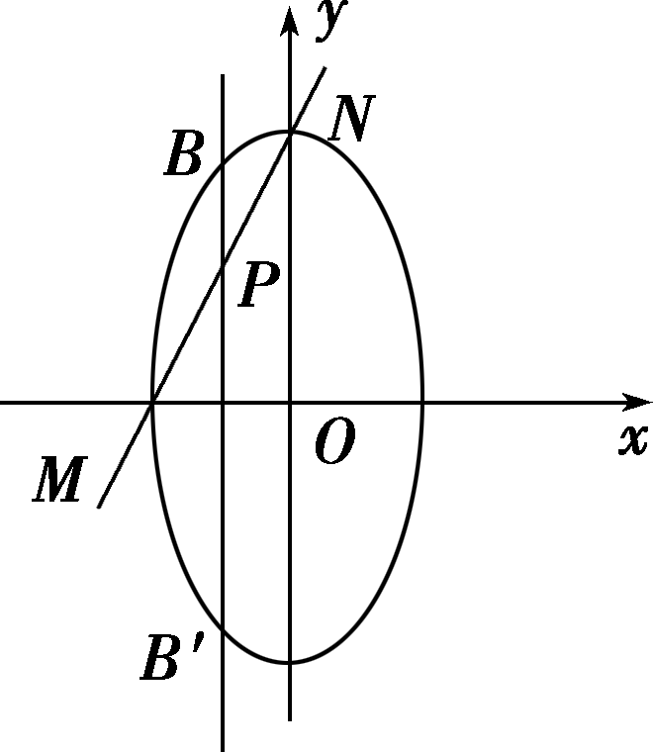
又点P在弦MN的垂直平分线上，
所以y₀＝－k＋m，
所以m＝y₀＋k＝y₀.
由点P在线段BB′上(B′(x′_{B}，y′_{B})，B(x_{B}，y_{B})为直线x＝－与椭圆的交点，如图所示)，所以y′_{B}<y₀<y_{B}，即－<y₀<.所以－<m<，且m≠0.
故m的取值范围为∪.

本题第(2)问求解的关键是利用点差法得到目标参数m与点P的关系，再根据点P与椭圆的位置关系得到y₀的取值范围，从而求得目标参数m的取值范围．
另外，本例第(2)问也可利用判别式构造目标不等式，求解过程如下：
由本例第(2)问的解析得y₀＝－k＋m，所以－2k＝－k＋m，所以m＝－.
设直线l：y＋2k＝－，即l：x＝－ky－2k²－，由得(4k²＋1)y²＋8ky＋16k⁴＋8k²－3＝0，由Δ＞0得k∈∪，
所以m＝－∈∪，
即m的取值范围为∪.

已知椭圆E的中心在原点，焦点F₁，F₂在y轴上，离心率等于，P是椭圆E上的点．以线段PF₁为直径的圆经过F₂，且9PF1·PF2＝1.
(1)求椭圆E的方程；
(2)作直线l与椭圆E交于两个不同的点M，N.如果线段MN被直线2x＋1＝0平分，求直线l的倾斜角的取值范围．
解：(1)依题意，设椭圆E的方程为＋＝1(a>b>0)，半焦距为c.
因为椭圆E的离心率等于，
所以c＝a，b²＝a²－c²＝.
因为以线段PF₁为直径的圆经过F₂，
所以PF₂⊥F₁F₂.
所以|PF₂|＝.
因为9PF1·PF2＝1，
所以9|PF2|²＝＝1.
由，得，
所以椭圆E的方程为＋x²＝1.
(2)因为直线x＝－与x轴垂直，且由已知得直线l与直线x＝－相交，
所以直线l不可能与x轴垂直，
所以设直线l的方程为y＝kx＋m.
由，得(k²＋9)x²＋2kmx＋m²－9＝0.
因为直线l与椭圆E交于两个不同的点M，N，
所以Δ＝4k²m²－4(k²＋9)(m²－9)>0，
即m²－k²－9<0.
设M(x₁，y₁)，N(x₂，y₂)，
则x₁＋x₂＝.
因为线段MN被直线2x＋1＝0平分，
所以2×＋1＝0，
即＋1＝0.
由，得－(k²＋9)<0.
因为k²＋9>0，
所以－1<0，
所以k²>3，
解得k>或k<－.
所以直线l的倾斜角的取值范围为∪.
[基础题组练]
1．如图，抛物线W：y²＝4x与圆C：(x－1)²＋y²＝25交于A，B两点，点P为劣弧AB上不同于A，B的一个动点，与x轴平行的直线PQ交抛物线W于点Q，则△PQC的周长的取值范围是( )
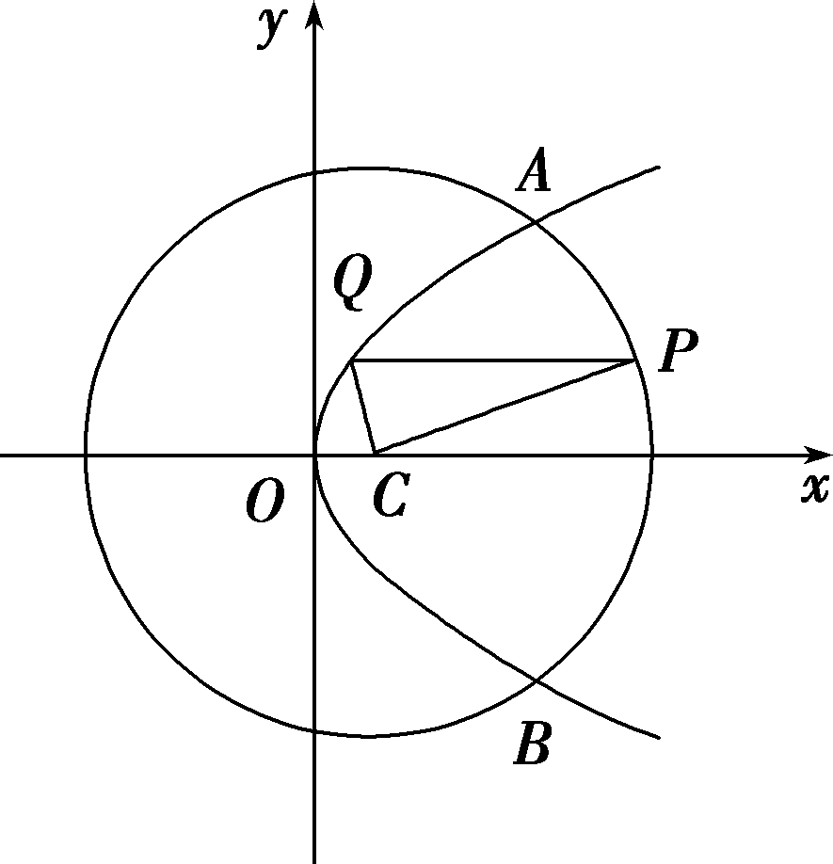
A．(10，14) B．(12，14)
C．(10，12) D．(9，11)
解析：选C.抛物线的准线l：x＝－1，焦点(1，0)，
由抛物线定义可得|QC|＝x_{Q}＋1，
圆(x－1)²＋y²＝25的圆心为C(1，0)，半径为5，
可得△PQC的周长＝|QC|＋|PQ|＋|PC|＝x_{Q}＋1＋(x_{P}－x_{Q})＋5＝6＋x_{P}，
由抛物线y²＝4x及圆(x－1)²＋y²＝25可得交点的横坐标为4，即有x_{P}∈(4，6)，可得6＋x_{P}∈(10，12)，
故△PQC的周长的取值范围是(10，12)．故选C.
2．过抛物线y²＝2px(p＞0)的焦点F，斜率为的直线交抛物线于A，B两点，若AF＝λFB(λ＞1)，则λ的值为________．
解析：根据题意设A(x₁，y₁)，B(x₂，y₂)，由AF＝λFB，得＝λ，故－y₁＝λy₂，即λ＝－.设直线AB的方程为y＝，联立直线AB与抛物线方程，消元得y²－py－p²＝0.故y₁＋y₂＝p，y₁·y₂＝－p²，＝＋＋2＝－，即－λ－＋2＝－.又λ＞1，故λ＝4.
答案：4
3．已知椭圆C：＋＝1(a＞b＞0)的焦距为4且过点(，－2)．
(1)求椭圆C的方程；
(2)过椭圆焦点的直线l与椭圆C分别交于点E，F，求OE·OF的取值范围．
解：(1)椭圆C：＋＝1(a＞b＞0)的焦距是4，所以焦点坐标是(0，－2)，(0，2)，2a＝＋＝4，所以a＝2，b＝2，
即椭圆C的方程是＋＝1.
(2)若直线l垂直于x轴，则点E(0，2)，F(0，－2)，
OE·OF＝－8.
若直线l不垂直于x轴，不妨设l过该椭圆的上焦点，则l的方程为y＝kx＋2，设点E(x₁，y₁)，F(x₂，y₂)，
将直线l的方程代入椭圆C的方程得到(2＋k²)x²＋4kx－4＝0，
则x₁＋x₂＝，x₁x₂＝，
所以OE·OF＝x₁x₂＋y₁y₂＝(1＋k²)x₁x₂＋2k(x₁＋x₂)＋4＝＋＋4＝－8，
因为0＜≤10，所以－8＜OE·OF≤2，
所以OE·OF的取值范围是[－8，2]．
4．(2019·郑州第一次质量预测)已知椭圆C：＋＝1(a>b>0)的左、右焦点分别为F₁，F₂，以F₁F₂为直径的圆与直线ax＋2by－ab＝0相切．
(1)求椭圆C的离心率e；
(2)如图，过F₁作直线l与椭圆分别交于P，Q两点，若△PQF₂的周长为4，求F2P·F2Q的最大值．
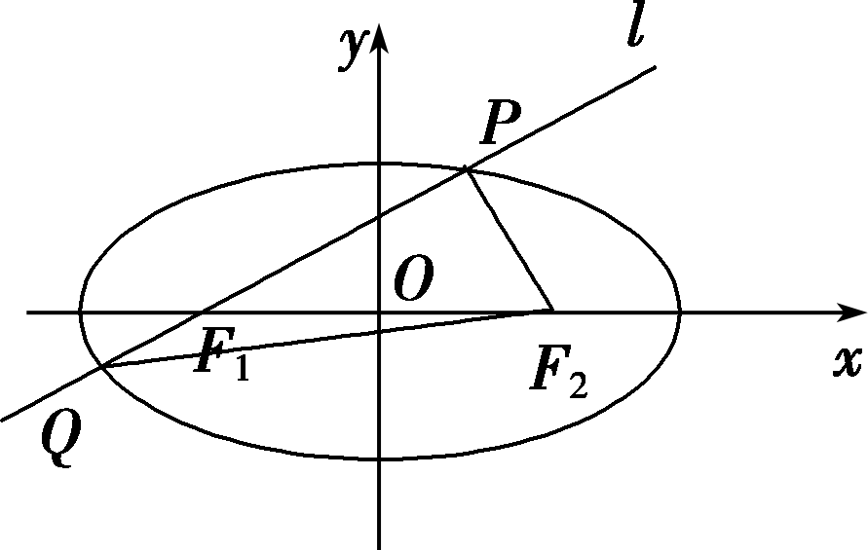
解：(1)由题意知＝c，
则3a²b²＝c²(a²＋4b²)，
即3a²(a²－c²)＝c²[a²＋4(a²－c²)]，
所以a²＝2c²，所以e＝.
(2)因为△PQF₂的周长为4，
所以4a＝4，即a＝.
由(1)知b²＝c²＝1，故椭圆方程为＋y²＝1，且焦点F₁(－1，0)，F₂(1，0)．
①若直线l的斜率不存在，则可得l⊥x轴，方程为x＝－1，P，Q，F2P＝，F2Q＝，故F2P·F2Q＝.
②若直线l的斜率存在，设直线l的方程为y＝k(x＋1)，由消去y，得(2k²＋1)x²＋4k²x＋2k²－2＝0.
设P(x₁，y₁)，Q(x₂，y₂)，
则x₁＋x₂＝－，x₁x₂＝.
所以F2P·F2Q＝(x₁－1，y₁)·(x₂－1，y₂)＝(x₁－1)·(x₂－1)＋y₁y₂＝(k²＋1)x₁x₂＋(k²－1)(x₁＋x₂)＋k²＋1＝(k²＋1)＋(k²－1)＋k²＋1＝＝－，
令t＝2(2k²＋1)，则F2P·F2Q＝－(t>2)，
所以F2P·F2Q∈.
结合①②，得F2P·F2Q∈，
所以F2P·F2Q的最大值是.
[综合题组练]
1．(2019·惠州第一次调研)如图，椭圆C：＋＝1(a＞b＞0)的右顶点为A(2，0)，左、右焦点分别为F₁，F₂，过点A且斜率为的直线与y轴交于点P，与椭圆交于另一点B，且点B在x轴上的射影恰好为点F₁.
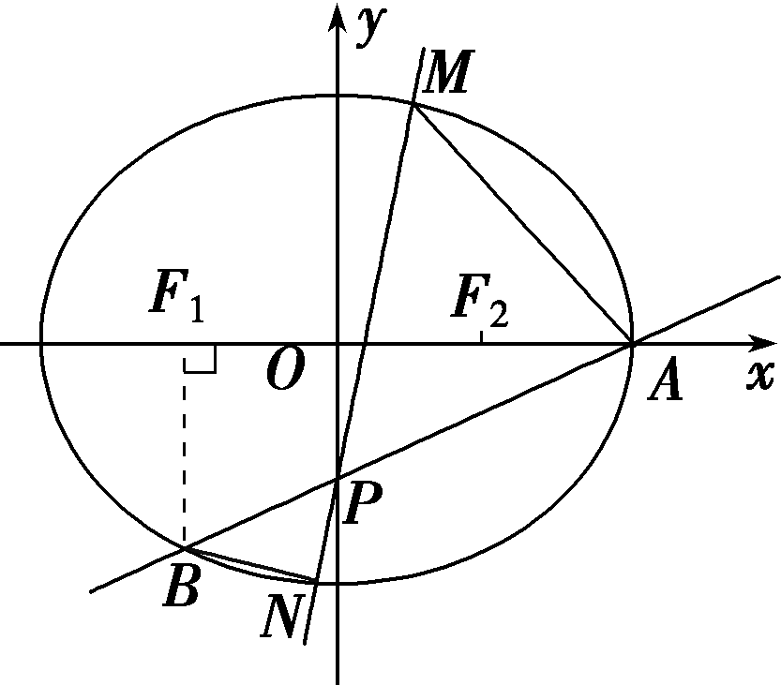
(1)求椭圆C的标准方程；
(2)过点P且斜率大于的直线与椭圆交于M，N两点(|PM|＞|PN|)，若S_{△PAM}∶S_{△PBN}＝λ，求实数λ的取值范围．
解：(1)因为BF₁⊥x轴，所以点B，
所以⇒
所以椭圆C的标准方程是＋＝1.
(2)因为＝＝＝λ⇒＝(λ＞2)，
所以PM＝－PN.
由(1)可知P(0，－1)，设直线MN：y＝kx－1，M(x₁，y₁)，N(x₂，y₂)，
联立方程，得
化简得，(4k²＋3)x²－8kx－8＝0.
得(*)
又PM＝(x₁，y₁＋1)，PN＝(x₂，y₂＋1)，有x₁＝－x₂，
将x₁＝－x₂代入(*)可得，＝.
因为k＞，所以＝∈(1，4)，
则1＜＜4且λ＞2⇒4＜λ＜4＋2.
综上所述，实数λ的取值范围为(4，4＋2)．
2．(综合型)在平面直角坐标系xOy中，已知椭圆C：＋＝1(a>b>0)的离心率为，椭圆C截直线y＝1所得线段的长度为2.
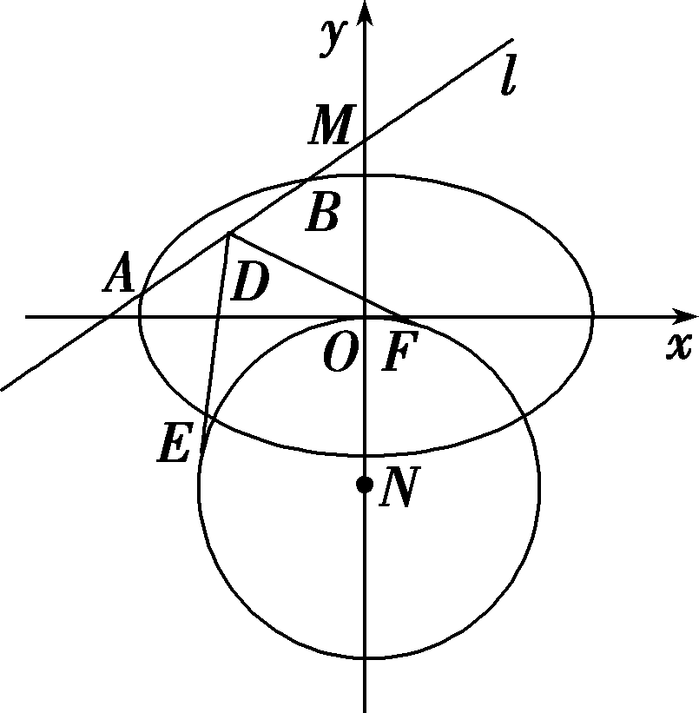
(1)求椭圆C的方程；
(2)动直线l：y＝kx＋m(m≠0)交椭圆C于A，B两点，交y轴于点M，点N是M关于O的对称点，⊙N的半径为|NO|.设D为AB的中点，DE，DF与⊙N分别相切于点E，F，求∠EDF的最小值．
解：(1)由椭圆的离心率为，得a²＝2(a²－b²)．
又当y＝1时，x²＝a²－，得a²－＝2，
所以a²＝4，b²＝2，
因此椭圆方程为＋＝1.
(2)设A(x₁，y₁)，B(x₂，y₂)．
联立方程
得(2k²＋1)x²＋4kmx＋2m²－4＝0，
由Δ>0得m²<4k²＋2. (*)
且x₁＋x₂＝－，
因此y₁＋y₂＝，
所以D，
又N(0，－m)，
所以|ND|²＝＋，
整理得|ND|²＝，
因为|NF|＝|m|，
所以＝＝1＋.
令t＝8k²＋3，t≥3.
故2k²＋1＝，
所以＝1＋＝1＋.
令y＝t＋，所以y′＝1－.
当t≥3时，y′>0，
从而y＝t＋在[3，＋∞)上单调递增，
因此t＋≥，
等号当且仅当t＝3时成立，此时k＝0，
所以≤1＋3＝4，
由(*)得－<m<且m≠0.
故≥，
设∠EDF＝2θ，则sin θ＝≥，
所以θ的最小值为.
从而∠EDF的最小值为，此时直线l的斜率是0.
综上所述：当k＝0，m∈(－，0)∪(0，)时，∠EDF取到最小值.

